options(OutDec = ".") # Asegurar punto decimal en este chunk
# Establecer semilla aleatoria
set.seed(sample(1:10000, 1))
# Aleatorización del contexto del problema
contextos <- c(
"empresa", "organización", "compañía", "institución", "corporación",
"entidad", "firma", "negocio", "sociedad", "grupo empresarial"
)
contexto <- sample(contextos, 1)
# Aleatorización de los tipos de bienes
tipos_bien1 <- c("carro", "auto", "vehículo", "automóvil", "coche")
tipos_bien2 <- c("casa", "vivienda", "residencia", "hogar", "domicilio")
tipos_bien3 <- c("apartamento", "departamento", "piso", "condominio")
bien1 <- sample(tipos_bien1, 1)
bien2 <- sample(tipos_bien2, 1)
bien3 <- sample(tipos_bien3, 1)
# Aleatorización de términos para el enunciado
terminos_encuesta <- c("encuesta", "sondeo", "estudio", "investigación", "consulta")
termino_encuesta <- sample(terminos_encuesta, 1)
terminos_personas <- c("personas", "empleados", "trabajadores", "colaboradores", "miembros")
termino_personas <- sample(terminos_personas, 1)
terminos_bienes <- c("bienes", "posesiones", "propiedades", "activos", "patrimonios")
termino_bienes <- sample(terminos_bienes, 1)
terminos_resultados <- c("resultados", "datos", "estadísticas", "cifras")
termino_resultados <- sample(terminos_resultados, 1)
# Aleatorización de colores para el gráfico circular (paletas oscuras)
paleta_colores <- list(
c("#C62828", "#2E7D32", "#1565C0", "#EF6C00", "#6A1B9A"), # Paleta oscura 1
c("#D32F2F", "#388E3C", "#1976D2", "#F57C00", "#7B1FA2"), # Paleta saturada
c("#B71C1C", "#1B5E20", "#0D47A1", "#E65100", "#4A148C"), # Paleta oscura 2
c("#AD1457", "#00695C", "#283593", "#FF6F00", "#4A148C"), # Paleta oscura 3
c("#880E4F", "#1B5E20", "#0D47A1", "#BF360C", "#4A148C") # Paleta oscura 4
)
paleta_seleccionada <- sample(paleta_colores, 1)[[1]]
# Aleatorización de los porcentajes manteniendo coherencia matemática
# Generación de porcentajes iniciales para cada categoría
set_porcentajes <- function() {
repeat {
# Generar valores base aleatorios
p_bien1_bien3 <- sample(15:35, 1) # Porcentaje de bien1 y bien3
p_solo_bien3 <- sample(15:30, 1) # Porcentaje solo bien3
p_solo_bien2 <- sample(25:40, 1) # Porcentaje solo bien2
p_solo_bien1 <- sample(5:10, 1) # Porcentaje solo bien1
# Calcular el porcentaje restante para bien1 y bien2
p_bien1_bien2 <- 100 - (p_bien1_bien3 + p_solo_bien3 + p_solo_bien2 + p_solo_bien1)
# Validar que el porcentaje restante sea positivo y razonable
if (p_bien1_bien2 >= 10 && p_bien1_bien2 <= 25) {
return(c(p_bien1_bien3, p_solo_bien3, p_solo_bien2, p_solo_bien1, p_bien1_bien2))
}
}
}
# Obtener porcentajes válidos
porcentajes <- set_porcentajes()
p_bien1_bien3 <- porcentajes[1] # Porcentaje de bien1 y bien3
p_solo_bien3 <- porcentajes[2] # Porcentaje solo bien3
p_solo_bien2 <- porcentajes[3] # Porcentaje solo bien2
p_solo_bien1 <- porcentajes[4] # Porcentaje solo bien1
p_bien1_bien2 <- porcentajes[5] # Porcentaje de bien1 y bien2
# Verificar que suman 100%
test_that("Los porcentajes suman 100%", {
expect_equal(sum(porcentajes), 100)
})
Test passed 🥇
# Valor conocido para el cálculo: Número de personas con bien1 y bien3
personas_bien1_bien3 <- sample(c(72, 96, 120, 144, 168, 192, 216, 240), 1)
# Calcular el total de personas
total_personas <- round(personas_bien1_bien3 * 100 / p_bien1_bien3)
# Calcular el número de personas en cada categoría
personas_solo_bien3 <- round(total_personas * p_solo_bien3 / 100)
personas_solo_bien2 <- round(total_personas * p_solo_bien2 / 100)
personas_solo_bien1 <- round(total_personas * p_solo_bien1 / 100)
personas_bien1_bien2 <- round(total_personas * p_bien1_bien2 / 100)
# Recalcular personas_bien1_bien3 para asegurar que el total sea correcto
personas_bien1_bien3 <- total_personas - (personas_solo_bien3 + personas_solo_bien2 + personas_solo_bien1 + personas_bien1_bien2)
# Asegurar que todos los valores son positivos y razonables
personas <- c(personas_bien1_bien3, personas_solo_bien3, personas_solo_bien2, personas_solo_bien1, personas_bien1_bien2)
test_that("Todas las categorías tienen al menos una persona", {
expect_true(all(personas > 0))
})
Test passed 🥇
# Asegurar que la suma de todas las categorías es igual al total
test_that("La suma de todas las categorías es igual al total", {
expect_equal(sum(personas), total_personas)
})
Test passed 😀
# Recalcular los porcentajes reales basados en los números de personas (para mantener coherencia)
p_bien1_bien3 <- round(personas_bien1_bien3 / total_personas * 100)
p_solo_bien3 <- round(personas_solo_bien3 / total_personas * 100)
p_solo_bien2 <- round(personas_solo_bien2 / total_personas * 100)
p_solo_bien1 <- round(personas_solo_bien1 / total_personas * 100)
p_bien1_bien2 <- round(personas_bien1_bien2 / total_personas * 100)
# Ajustar para asegurar que suman 100%
total_porcentaje <- p_bien1_bien3 + p_solo_bien3 + p_solo_bien2 + p_solo_bien1 + p_bien1_bien2
if (total_porcentaje > 100) {
# Si suman más de 100, restar la diferencia de la categoría más grande
max_idx <- which.max(porcentajes)
porcentajes[max_idx] <- porcentajes[max_idx] - (total_porcentaje - 100)
} else if (total_porcentaje < 100) {
# Si suman menos de 100, añadir la diferencia a la categoría más pequeña
min_idx <- which.min(porcentajes)
porcentajes[min_idx] <- porcentajes[min_idx] + (100 - total_porcentaje)
}
p_bien1_bien3 <- porcentajes[1]
p_solo_bien3 <- porcentajes[2]
p_solo_bien2 <- porcentajes[3]
p_solo_bien1 <- porcentajes[4]
p_bien1_bien2 <- porcentajes[5]
# Asegurar que los porcentajes suman exactamente 100%
test_that("Los porcentajes ajustados suman 100%", {
expect_equal(sum(porcentajes), 100)
})
Test passed 🎊
# Aleatorización para las preguntas en formato cloze
# Pregunta 1: Cuántas personas poseen un bien específico
bienes_pregunta1 <- c("solo_bien1", "solo_bien2", "solo_bien3", "bien1_bien2", "bien1_bien3")
tipo_pregunta1 <- sample(bienes_pregunta1, 1)
# Determinar el texto y la respuesta para la pregunta 1
if (tipo_pregunta1 == "solo_bien1") {
respuesta1 <- personas_solo_bien1
texto_pregunta1 <- paste0("solo ", bien1)
} else if (tipo_pregunta1 == "solo_bien2") {
respuesta1 <- personas_solo_bien2
texto_pregunta1 <- paste0("solo ", bien2)
} else if (tipo_pregunta1 == "solo_bien3") {
respuesta1 <- personas_solo_bien3
texto_pregunta1 <- paste0("solo ", bien3)
} else if (tipo_pregunta1 == "bien1_bien2") {
respuesta1 <- personas_bien1_bien2
texto_pregunta1 <- paste0(bien1, " y ", bien2)
} else if (tipo_pregunta1 == "bien1_bien3") {
respuesta1 <- personas_bien1_bien3
texto_pregunta1 <- paste0(bien1, " y ", bien3)
}
# Pregunta 2: Probabilidad de tener un bien específico
bienes_pregunta2 <- c("solo_bien1", "solo_bien2", "solo_bien3", "bien1_bien2", "bien1_bien3")
tipo_pregunta2 <- sample(bienes_pregunta2[bienes_pregunta2 != tipo_pregunta1], 1)
# Determinar el texto y la respuesta para la pregunta 2
if (tipo_pregunta2 == "solo_bien1") {
respuesta2 <- round(personas_solo_bien1 / total_personas, 3)
texto_pregunta2 <- paste0("solo ", bien1)
} else if (tipo_pregunta2 == "solo_bien2") {
respuesta2 <- round(personas_solo_bien2 / total_personas, 3)
texto_pregunta2 <- paste0("solo ", bien2)
} else if (tipo_pregunta2 == "solo_bien3") {
respuesta2 <- round(personas_solo_bien3 / total_personas, 3)
texto_pregunta2 <- paste0("solo ", bien3)
} else if (tipo_pregunta2 == "bien1_bien2") {
respuesta2 <- round(personas_bien1_bien2 / total_personas, 3)
texto_pregunta2 <- paste0(bien1, " y ", bien2)
} else if (tipo_pregunta2 == "bien1_bien3") {
respuesta2 <- round(personas_bien1_bien3 / total_personas, 3)
texto_pregunta2 <- paste0(bien1, " y ", bien3)
}
# Pregunta 3: Total de personas encuestadas
respuesta3 <- total_personas
# Seleccionar un valor conocido para el enunciado
tipos_condicion <- c("bien1_bien3", "solo_bien3", "solo_bien2", "solo_bien1", "bien1_bien2")
tipo_condicion <- sample(tipos_condicion, 1)
# Determinar el valor y texto de la condición inicial
if (tipo_condicion == "bien1_bien3") {
valor_condicion <- personas_bien1_bien3
texto_condicion <- paste0(bien1, " y ", bien3)
} else if (tipo_condicion == "solo_bien3") {
valor_condicion <- personas_solo_bien3
texto_condicion <- paste0("solo ", bien3)
} else if (tipo_condicion == "solo_bien2") {
valor_condicion <- personas_solo_bien2
texto_condicion <- paste0("solo ", bien2)
} else if (tipo_condicion == "solo_bien1") {
valor_condicion <- personas_solo_bien1
texto_condicion <- paste0("solo ", bien1)
} else if (tipo_condicion == "bien1_bien2") {
valor_condicion <- personas_bien1_bien2
texto_condicion <- paste0(bien1, " y ", bien2)
}
options(OutDec = ".") # Asegurar punto decimal en este chunk
# Código Python para generar el gráfico circular
codigo_python <- paste0("
import matplotlib
matplotlib.use('Agg') # Usar backend no interactivo
import matplotlib.pyplot as plt
import numpy as np
# Datos para el gráfico
labels = ['", bien1, " y ", bien3, "', 'Solo ", bien3, "', 'Solo ", bien2, "',
'Solo ", bien1, "', '", bien1, " y ", bien2, "']
sizes = [", p_bien1_bien3, ", ", p_solo_bien3, ", ", p_solo_bien2, ",
", p_solo_bien1, ", ", p_bien1_bien2, "]
colors = ['", paleta_seleccionada[1], "', '", paleta_seleccionada[2], "',
'", paleta_seleccionada[3], "', '", paleta_seleccionada[4], "',
'", paleta_seleccionada[5], "']
# Explode para destacar ligeramente el sector con bien1 y bien3
explode = (0.03, 0, 0, 0, 0)
# Crear figura con más espacio para acomodar las etiquetas externas
plt.figure(figsize=(7, 6)) # Aumentar tamaño para dar espacio a las etiquetas
# Crear gráfico circular con bordes blancos
wedges, texts, autotexts = plt.pie(
sizes,
explode=explode,
colors=colors,
shadow=True,
startangle=45, # Cambiar ángulo para mejor distribución
autopct='%d%%',
pctdistance=0.75, # Ubicar porcentajes más cerca del borde exterior
wedgeprops={'edgecolor': 'white', 'linewidth': 1},
textprops={'fontsize': 10, 'fontweight': 'bold', 'color': 'white'}
)
# Configuración estética de los textos de porcentaje con recuadros
for autotext in autotexts:
autotext.set_fontsize(9) # Tamaño de fuente para porcentajes
autotext.set_weight('bold')
# Crear un recuadro semitransparente para los porcentajes
bbox_props = {'boxstyle': 'round,pad=0.2',
'facecolor': 'black',
'alpha': 0.7,
'edgecolor': 'none'}
autotext.set_bbox(bbox_props)
# Eliminar los textos del pie (los reemplazaremos con etiquetas externas)
for text in texts:
text.set_visible(False)
# Crear etiquetas externas con líneas conectoras
bbox_props = {'boxstyle': 'round,pad=0.3',
'facecolor': 'white',
'edgecolor': 'gray',
'alpha': 0.9}
# Calcular posiciones de etiquetas externas optimizadas para evitar solapamiento
def get_label_position(angle_rad, wedge_size):
# Ajustar distancia basada en el tamaño del sector
# Sectores más pequeños tienen etiquetas más alejadas para evitar solapamiento
distance_factor = 1.25 if wedge_size < 15 else 1.15
# Determinar coordenadas
x = distance_factor * np.cos(angle_rad)
y = distance_factor * np.sin(angle_rad)
# Ajustar alineación basada en cuadrante
if x < 0:
ha = 'right'
else:
ha = 'left'
if y < 0:
va = 'top'
else:
va = 'bottom'
# Para sectores muy pequeños, ajustar más la posición para evitar solapamiento
if wedge_size < 10:
x *= 1.1
y *= 1.1
return x, y, ha, va
# Colocar etiquetas externas con líneas conectoras
for i, wedge in enumerate(wedges):
# Calcular ángulo medio del sector
ang = (wedge.theta1 + wedge.theta2) / 2
ang_rad = np.radians(ang)
# Calcular coordenadas para el inicio de la línea conectora (en el borde del sector)
# El factor 0.85 asegura que la línea empiece cerca del borde del sector
x_edge = 0.85 * np.cos(ang_rad)
y_edge = 0.85 * np.sin(ang_rad)
# Obtener posición optimizada para la etiqueta
x_label, y_label, ha, va = get_label_position(ang_rad, sizes[i])
# Dibujar línea conectora
con = plt.annotate('',
xy=(x_edge, y_edge), # Inicio (en el borde del sector)
xytext=(x_label * 0.95, y_label * 0.95), # Fin (cerca de la etiqueta)
arrowprops=dict(arrowstyle='-', color='gray', lw=0.8))
# Añadir etiqueta con recuadro blanco
plt.text(x_label, y_label, labels[i],
fontsize=8,
fontweight='bold',
ha=ha,
va=va,
bbox=bbox_props,
zorder=10)
# Asegurar que el gráfico sea un círculo
plt.axis('equal')
# Añadir título en la parte inferior del gráfico
plt.figtext(0.5, 0.01, # Posición x=0.5 (centro), y=0.01 (parte inferior)
'Distribución de bienes',
fontsize=12,
fontweight='bold',
color='#333333',
ha='center') # Alineación horizontal centrada
# Ajustar los márgenes para dejar espacio a las etiquetas externas
plt.tight_layout(pad=1.5, rect=[0, 0.05, 1, 0.95]) # Ajustar rect para dar más espacio
# Guardar en múltiples formatos para asegurar compatibilidad
plt.savefig('grafico_circular.png', dpi=150, bbox_inches='tight',
transparent=True, format='png')
plt.savefig('grafico_circular.pdf', dpi=150, bbox_inches='tight',
transparent=True, format='pdf')
plt.close()
")
# Ejecutar código Python para generar la figura
py_run_string(codigo_python)

Question
En La Tebaida se realizó un(a) consulta a un grupo de miembros de un(a) negocio sobre el tipo de bienes que poseen. Los(las) cifras se presentan en la gráfica.
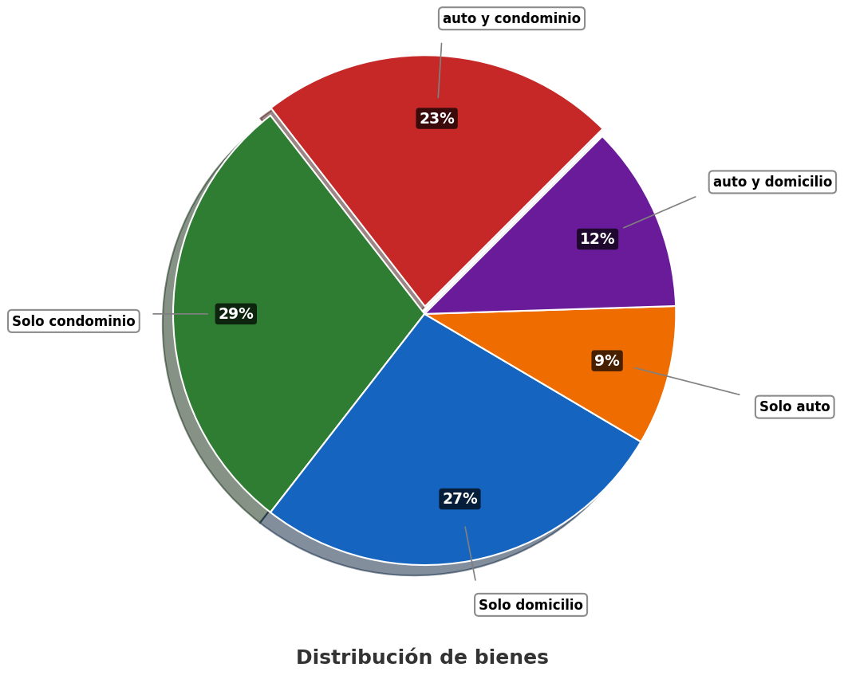

Answerlist
- Si 71 miembros de la negocio poseen auto y condominio, ¿cuántas personas poseen solo auto?
- Si se escoge una persona del grupo al azar, ¿cuál es la probabilidad de que tenga auto y condominio?
- ¿Cuántas personas de la negocio fueron encuestadas?

Solution
Para resolver este problema, necesitamos analizar la información proporcionada en el gráfico circular y aplicar conceptos de proporcionalidad y probabilidad.

Pregunta 1: Número de personas que poseen solo auto
Sabemos que 71 miembros poseen auto y condominio, lo que representa el 23% del total según el gráfico.
Para calcular el total de personas: * Total = (71 × 100%) ÷ 23% * Total = 7100 ÷ 23 * Total = 313 miembros
Ahora podemos calcular cuántas personas poseen solo auto: * Según el gráfico, las personas con solo auto representan el 9% del total. * Número de personas = (9% × 313) ÷ 100% * Número de personas = 28 miembros

Pregunta 2: Probabilidad de que una persona tenga auto y condominio
La probabilidad se calcula dividiendo el número de casos favorables entre el número total de casos posibles:
- Número de personas con auto y condominio = 71 miembros
- Total de personas = 313 miembros
- Probabilidad = 71 ÷ 313
- Probabilidad = 0.227

Pregunta 3: Total de personas encuestadas
Como calculamos en la primera pregunta, el total de personas encuestadas es 313 miembros.

Answerlist
- La respuesta es 28.
- La respuesta es 0.227.
- La respuesta es 313.

Meta-information
exname: proporciones_diagrama_circular extype: cloze exclozetype: num|num|num exsolution: 28|0.227|313 extol: 0 exsection: Estadística|Proporciones|Interpretación de gráficos

